Modèle backtracking
version 1 du 14 avril 2020
Arn

Ce modèle s’inspire directement du papier « Quantifying SARS-CoV-2 transmission suggests epidemic control with digital contact tracing » [https://science.sciencemag.org/content/early/2020/03/30/science.abb6936].

Deux options supplémentaires ont été ajoutées :
- la possibilité de tester plus largement
- la possibilité de remonter dans la chaîne de transmission en confinant les contacts des contacts (pour l’instant la profondeur est limitée à n + 2, n étant une personne infectée identifiée spontanément).

Pour mémoire, voici le protocole initial du papier de Fraser et al.

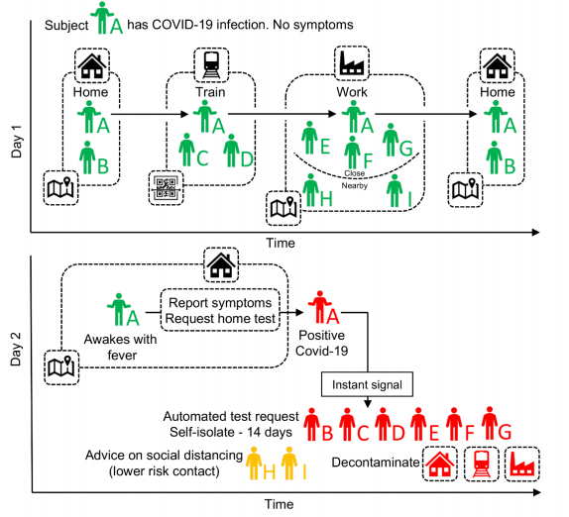
Principe de base : un individu qui a installé l’application se réveille avec des symptômes évoquant la COVID-19. Il commande un test PCR à domicile sur son appli. S’il est testé positif, il se met en quarantaine et émet un signal qui est automatiquement retransmis à tous les gens qu’il a pu croiser (identifiés par bluetooth) les 5 jours précédents le test. [NB : la procédure est en double anonyme : celui qui émet ne connaît pas destinataires et ceux-ci ne connaissent pas l’émetteur]
Les personnes contactées par l’appli se mettent alors en confinement pendant 14 jours, SANS faire de test.

Sur cette base, les principaux résultats de l’article sont les suivants pour le R0 que l’on suspecte en Europe (c’est à dire de l’ordre de 2,5) : l’épidémie peut être maitrisée (ie le R0 ramené à une valeur inférieure à 1) si on réussit à détecter 100 % des nouveaux cas symptomatiques dans la population globale (ie en supposant que 100 % des gens soient équipés) et à confiner (sans test) 50 % de leurs contacts (des 5 jours précédent l’identification du cas) dans les 4h suivants l’identification des symptômes chez le porteur. Si on attend 24h alors il faut confiner 95 % des contacts.
Par ailleurs, si on ne parvient qu’à détecter la moitié des nouveaux cas, alors il faut confiner respectivement 80 % et 90 % de leurs contacts.

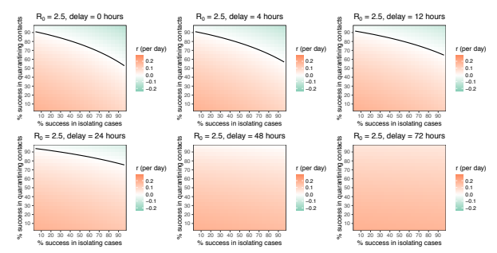

Les auteurs souligne toutefois que, pour atteindre ces valeurs, il faudrait un taux de couverture de 100 % et un respect sans faille des consignes de quarantaine et confinement.

Hypothèse perso suite à la lecture de ce papier : on pourrait sans doute améliorer ce score en testant les contacts et en avertissant leurs contacts mais ça n’a pas été testé ⇒ à nous de jouer.

Le modèle backtracking reprend les éléments de base du modèle Confinement de la Q6.

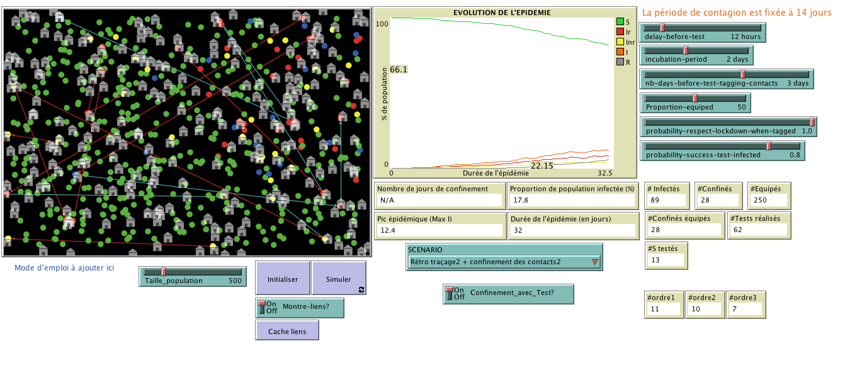

L’état épidémique des agents est :
- sain (vert)
- infecté : répertorié (rouge) ou non répertorié (bleu)
- guéri (jaune)

Les trois scénarios sont :
- "Laisser faire" : personne n’est équipé du dispositif et la transmission de déroule sans intervention
- "Rétro traçage + confinement des contacts" : on suit x % de la population, on teste et confine le porteur identifié et on confine tous ces contacts ayant eu lieu Y jours avant le test
- "Rétro traçage2 + confinement des contacts2" : on suit x % de la population, on teste et confine le porteur identifié et on confine tous ces contacts ainsi que leurs contacts ayant eu lieu Y jours avant le test

Le switch Confinement_avec_Test? Ajoute un élément important : si True, on ne confine les contacts (et leurs contacts) que s’ils sont testés positifs. Cet élément à été ajouté avec l’idée de chercher à minimiser le nombre de personnes confinées.
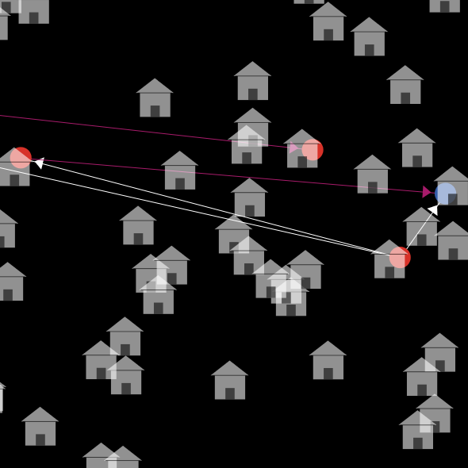
Avec le scénario "Rétro traçage2 + confinement des contacts2" on obtient un graphe orienté (les liens blancs sont pour les contacts d’ordre 1, les fushias pour ceux d’ordre 2, ie les contacts des contacts). Un agent peut avoir été en contact avec plusieurs autres agents et de ce fait être tagué au même moment plusieurs fois (par exemple le bleu à droite).

Les paramètres du modèle :
- delay-before-test : le délai entre le moment où l’agent infecté est identifié et la réalisation de son test (par période de six heures)
- incubation-period : la durée de la période d’incubation (en jours) : un agent infecté (rouge) ne sera identifiable qu’à la fin de cette période (les bleus, non identifiables de manière spontanée par définition, ne sont pas concernés)
- nb-days-before-test-tagging-contacts : la fenêtre temporelle de sélection des contacts, ie le nombre de jours avant l’identification du porteur par dépistage (ex si 3, on retiendra tous les contacts sur les 3 derniers jours précédant l’identification par test)
- proportion-equiped : proportion de population équipée du dispositif de tracking (appli)
- probability-respect-lockdown-when-tagged : probabilité de respecter le confinement une fois qu’on est tagué comme à risque par l’application
- probability-success-test-infected : probabilité de succès du test dans l’identification du cas

NB : pour le scénario « Laisser faire », le paramètre proportion-equiped est fixé à 0 par défaut.

A faire :
- reprendre le code pour s’assurer qu’il est conforme et le commenter de manière à ce que les subtilités des scénarios soient explicitées dedans
- Explorer le comportement du modèle et définir un plan d’expérience qui permettent de répondre à cette question simple : ça marche ou merde ?

Attention, variabilité énorme et grand nombre d’attracteurs.

Quelques points importants :
- la taille de la population (la densité de contacts joue beaucoup)
- La récursion à l’ordre 3 implique souvent de confiner par défaut tous les porteurs pour peu qu’il y ait une petite faille dans le système (par ex probability-success-test-infected != 1)
- Pour l’instant je n’ai pas trouvé de combinaison permettant de réellement altérer la courbe épidémique avec une proportion-equiped significativement < 100.

Intuition : j’ai l’impression que le dispositif, s’il est parfait (probability-success-test-infected = 1, probability-respect-lockdown-when-tagged = 1, delay-before-test = 6h) et utilisé par 100 % des gens permet de contrôler efficacement une épidémie naissante (un seul cas initial). En revanche, dès que l’on dégrade un peu ces hypothèses ça part assez vite en sucette !

